1.blic

1. naveden neki primjer i pita se koja je to vrsta egonomije
2. na primjeru projektora objasniti dijelove sustava (stroj, okoliš, upravljalo, čovjek, obavjesnik)
3. na primjeru 3 vrste vage iz predavanja, navesti dobre i loše strane, 1.stupac je zadan, ostalo napisati:
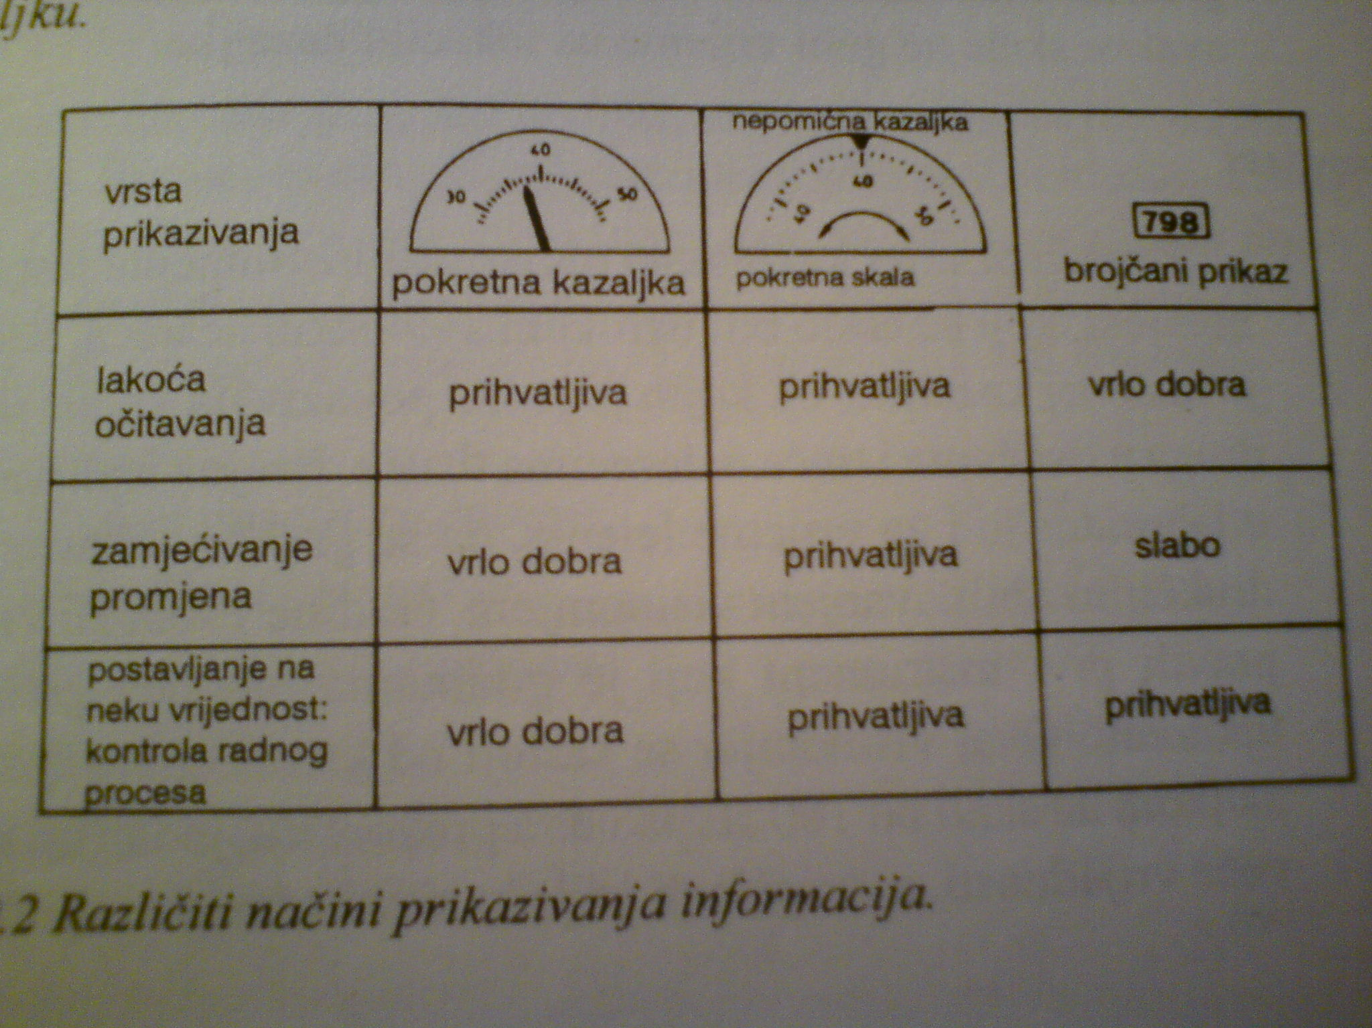

2.blic

1. navesti barem 5 vrsta normi
2. objasniti zašto nije dobro pisati plavim slovima na crvenoj pozadini
3. navesti barem 3 uzroka zamora očiju kod gledanja u monitor

3.blic

1. Dok ste na predavanju, vani radnici nešto buše. Kakva je to vrsta buke?
2. Skicirajte međukralježnični disk i nabrojite probleme s njima.
3. Mjesto u oku gdje je oštrina najveća.

